«ТатЦентр»

Землю Татарстана недооценили на миллиард рублей
31.01.2014 Недоборы в республиканский бюджет от занижения кадастровой стоимости земли в Татарстане достигли 900 млн рублей. Министерство земельных и имущественных отношений признает, что пока не может найти механизмы борьбы с махинациями предпринимателей. Долги же за аренду чиновники будут собирать в принудительном порядке - заставляя владельцев оформлять регистрацию права на имущество.
Татарстан может недополучить порядка 900 млн рублей из-за занижения кадастровой стоимости земли в районах республики. На оспаривании в Арбитражном суде сейчас находятся около тысячи исковых заявлений, рассказал сегодня на коллегии Минземимущества РТ министр Азат Хамаев. Власти пытаются бороться с недобросовестными оценщиками, но собственники находят все более сложные пути для защиты своих денег в суде.
Министр Азат Хамаев оговорился сразу: на местах власти сами не располагают достаточной информацией о собственной земле, учет ее ведется с помощью подручных средств, а государственные оценщики не обладают достаточной профессиональной компетенцией. За прошедший год из тысячи муниципальных отчетов более половины в итоге были переданы независимым оценщикам на доработку, после чего стоимость имущества возросла в разы. В Нижнекамском, Высокогорском, Рыбно-Слободском районах, к примеру, земли сельскохозяйственного назначения дорожали в два и более раз.
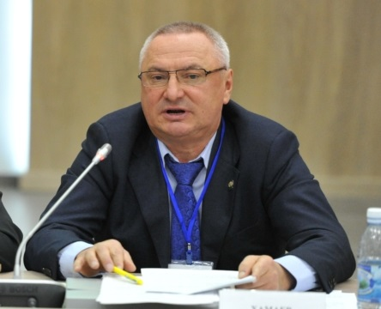
Самые же большие потери республика несет при оспаривании кадастровой стоимости земельных участков. Заявленная министром сумма в 900 млн рублей, в которую оценены потери бюджета, затрагивает только 30 муниципалитетов.
Пытаясь хоть как-то восполнить недостающие поступления, министерство начало анализировать все возможные сделки, совершенные с землей. Выяснилось, что завышение цены участка при ответе в суде может в два-три раза превышать его кадастровую стоимость, что и приводит к недосборам в бюджет республики.
Согласно данным, озвученным Хамаевым, в подобных махинациях были замечены такие крупные компании, как ООО "Прогресс Девелопмент", оформившее ипотеку на участок на 103 млн рублей, а в суде заявившее цену втрое ниже - порядка 34 млн рублей, и ООО "Агава", совершившее сделку по купле-продаже на сумму 440 млн рублей, а в суде представившее цену на этот же участок в 174 млн рублей.
В ответ на действия властей истцы начали менять тактику - теперь в первую очередь они заявляют ходатайства о назначении судебной экспертизы по стоимости участка, чем фактически оспаривают свой отчет, говорит министр. Кроме того, они прибегают к услугам своих судебных экспертов, которые еще больше занижают рыночную стоимость.
Но если на оценщиков, выполнивших отчеты, еще можно воздействовать через СРО, то судебные эксперты, по информации Минземимущества, к ответственности не привлекаются.
Так, по делу ЗАО "Бугульминский элеватор" оценщику-эксперту, работающему в двух организациях - ООО "Ди энд Эл Оценка" в Казани и ООО "Мегаполис - Центр" в Москве, который выполнил отчет, было поручено и производство судебной экспертизы. Однако в суд поступило экспертное заключение, подписанное совсем другим экспертом, который также оказался сотрудником этих двух фирм. На основании именно этого заключения суд принял решение об удовлетворении исковых требований. А в итоге одна и та же оценочная организация оценила оспариваемый земельный участок по рыночному отчету - в 215 млн рублей, по судебной экспертизе - в 117 млн рублей. Кадастровая стоимость составила 304 млн рублей.
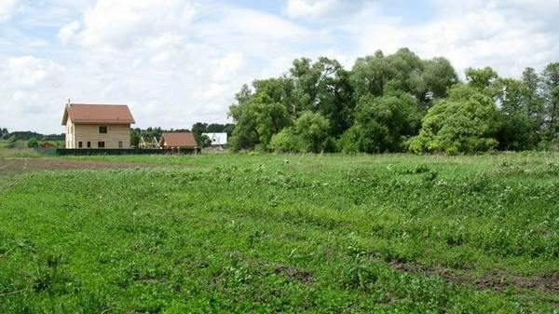
В районах, помимо нерешенного вопроса с кадастровой стоимостью участков, все еще не могут наладить сборы за арендную плату: задолженность по платежам за аренду земли приблизилась к 200 млн рублей, по аренде имущества - к 400 млн рублей.
Исправлять ситуацию власти решили принудительными мерами: владельцев объектов недвижимости будут заставлять регистрировать права на недвижимость и земельные участки. После проверки муниципального имущества было выявлено, что в регионе не зарегистрированными ни на кого сейчас остаются более 20 тыс. объектов недвижимости и 30 тыс. земельных участков.
Карина Каримова

